LE08: Wartung und Betrieb der IKT

* Sie können die Begriffe im Zusammenhang mit dem **Management** **der** **IKT** definieren und voneinander abgrenzen.

**IKT** (Infromations- und Kommunikationstechnik) ist die Gesamtheit der zur **Speicherung**, **Verarbeitung** und **Kommunikation** (Basisfunktiontn) zu Verfügung stehenden Ressourcen sowie die Art und Weise, wie diese Ressourcen organisiert sind.

**Infrastruktur** besteht aus **Hard**- und **Software** zur Verarbeitung, Speicherung und Kommunikation, die eine Softwareanwendung voraussetzt.

Die **Basistechnik** sind die **Basiseinheiten** **der** **IKT** zur **Bereitstellung** der **Basisfunktionalitäten** Verarbeitung, Speicherung und Kommunikation

**Technikbündel** sind **applikationsunabhängige** **Kombinationen** von **Basistechnik** zur Realisierung spezieller Konzepte.

**Management** **der** **IKT** befasst sich mit dem **managen** der **bereits** **im** **Unternehmen** im **Einsatz** **befindlichen** **IKT** und **neuer** **Technik** für **potentiellen** **Einsatz** im Unternehmen. Somit soll die Effizient und Profitabilität eines Unternehmens verbessert werden.

Herausforderungen:

* Technische Entwicklungen und deren Bedeutung für das eigene Unternehmen und
* die Möglichkeit und Fähigkeit des eigenen Unternehmens, Technik anzuwenden bzw. neue Technik zu integrieren
* Sie wissen, was sich hinter **operativem** **und** **strategischem** **Management** **der** **IKT** an Aufgaben verbirgt und können relevante Methoden wie z.B. **Technology** **Roadmapping** anwenden.

Operatives IKT Management (Wartung und Betrieb)

* **ITIL** (IT Infrastructure Library) bietet die Grundlage zur Verbesserung von Einsatz und Wirkung einer operational eingesetzten IT-Infrastruktur.
* es beinhaltet eine umfassende und öffentlich verfügbare fachliche Dokumentation zur Planung, Erbringung und Unterstützung von IT-Serviceleistungen
* ITIL bietet die Grundlage zur Verbesserung von Einsatz und Wirkung einer operationell eingesetzten IT-Infrastruktur
* **Best** **Practice** Leitfaden, in dem das „**WAS**“ beschrieben wird, und nicht das „**WIE**“

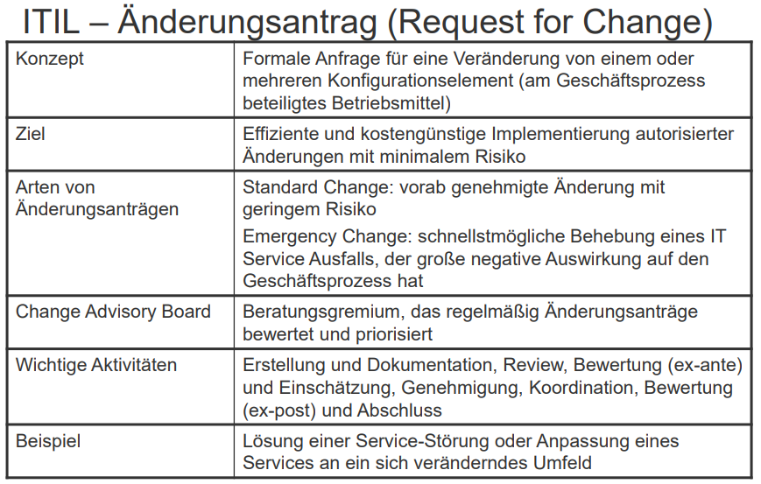

Strategsches IKT Management

* Die **Bestimmung** des **IKT**-**Bedarfs** des Unternehmens
* Die **Beeinflussung** der **IKT**-**Entwicklung** im Unternehmen
* Das **Beobachten** der **IKT**-**Entwicklung** außerhalb des Unternehmens
* Das **Treffen** von **IKT**-**Einsatzentscheidungen** nach Technik- und Systemart, Umfang und Zeitpunkt
* Die **Evaluierung** des **Technikeinsatzes**
* **Entwicklung** neuer Informations- und Kommunikationstechnik (u.U. mit Entwicklungspartnern)

Methoden

**Bestimmung des optimalen Ersatzzeitpunktes einer Anwendung**

* Analyse der Kostenstruktur
  + Zu erwartende Aufwendungen für den gesamten Lebenszyklus
  + Erstellungskosten, Aufwand für kontinuierliche Pflege und Wartung
* Methoden der Nutzenstrukturanalyse
  + Erfassung wichtiger Auswirkungen auf den Prozessablauf im Unternehmen
  + Nutzen abschätzen und monetär ausdrücken
* Bestimmung des Abschaffungszeitpunktes
  + Gegenüberstellung der Kosten- und Nutzenanalyse
  + Errechnung des ökonomisch sinnvollsten Termins

**Standardauswahl** (senken der Kommunikationkosten, ermöglich Markttransparenz)

* Standards als Kaufkriterium:
  + ohne Standard Unsicherheit bezüglich direkter und indirekter Netzeffekte
  + Gefahr der Entscheidung für das ‚falsche‘ System
  + als Reaktion häufig Verzögerung der Kaufentscheidung
* Lock-In:
  + Kosten für einen Wechsel des Systems sind teurer als der entstehende Nutzen: Windows vs. Linux
  + Lock-In stellt für den Anbieter ein Quasimonopol her

**Technology Roadmapping**

Produktentwicklungen von Unternehmen werden u.a. von sich ständig und zunehmend stark ändernden externen Bedingungen getrieben Um die **Risiken** **zu** **minimieren**, gilt es die äußeren **Bedingungen** **möglichst** **früh** **abzuschätzen**.